**DESCRIPIF**

**PRESENTATION DU PROJET**

Ce projet tend à développer des compétences de conception, de recherche de solutions, et d’industrialisation en vue d’une réalisation de produit, en début de cycle,1ère année du BTS Métiers de la Mode Vêtements.

En début de cycle, l’équipe enseignante est souvent confrontée à l’accueil d’étudiants ayant des parcours, des compétences et des savoirs différents, d’où la nécessité de mettre en application un enseignement différencié.

La séquence développée dans la ressource démarre par l’analyse du croquis et est conduite jusqu’à la validation du volume. Elle s’articule autour de 4 séances.

Ces 4 séances permettront de prendre en compte les spécificités des étudiants (acquis, lacunes, vitesse d’apprentissage, mode de pensée…) afin d’atteindre un objectif commun.

**OBJECTIFS DE LA PEDAGOGIE DIFFFERENCIEE CHOISIE.**

Faire face à l’hétérogénéité dans une classe.

Atteindre un même objectif avec des moyens ou des outils différents.

Avoir un équilibre entre le travail collectif et le travail individualisé.

|  |  |  |
| --- | --- | --- |
| Comment ? | | |
| En différenciant les contenus | En différenciant les processus | En différenciant les structures |
| * En proposant des recherches autonomes. * En utilisant des ressources variées. * En valorisant les recherches personnelles * En proposant pour une même tâche des outils variés. | * En prévoyant des formes de guidance différents. * En proposant des ateliers à vocation différentes. * En présentant le travail assigné par étapes ou non. * En développant avec les étudiants des stratégies d’apprentissage. * En mettant en place une stratégie de traitement d’erreurs. | * En variant le regroupement des étudiants. (Niveaux, besoins, démarches…). * En alternant les activités. (Groupe, autonomie…). * En formant des groupes de besoin. * En mettant en place du monitorat. * En variant les corrections   (Autocontrôle, pair…)   * En planifiant le travail |

**PRESENTATION DE LA RESSOURCE**

Le produit support est une petite jupe courte doublée évasée avec empiècement boutonné.

L’ouverture se fera par un zip invisible au milieu dos.

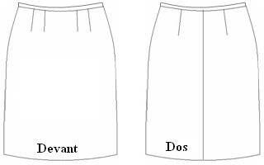



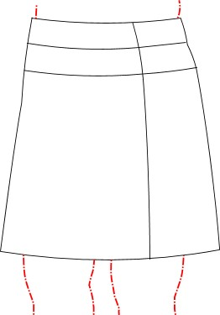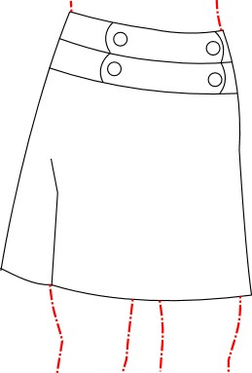

JUPE « LYOKA » à obtenir

Référence : JFLYOKAYAAOO

JUPE DE BASE

Patron CAO avec contraintes, référence : AAJUPEBPOR00

# ETAPES DIFFERENCIEES DE LA CONCEPTION D’UNE JUPE A EMPIECEMENT EN CAO

